GF2 undervisningsforløb intro 1 dag.

Forløbet kan strække sig over hele GF2 og skal klæde GF2 eleverne på, til at kunne handle mere grønt i deres hverdag.
Forløbet skal være med til holdningsbearbejde eleverne. Den grønne omstilling kommer ikke af sig selv og der kan gøres mange små ting for at ændre på elevernes adfærd.
Der tages udgangspunkt i modellen, ”De syv grønne spildtyper” af Brett Wills.
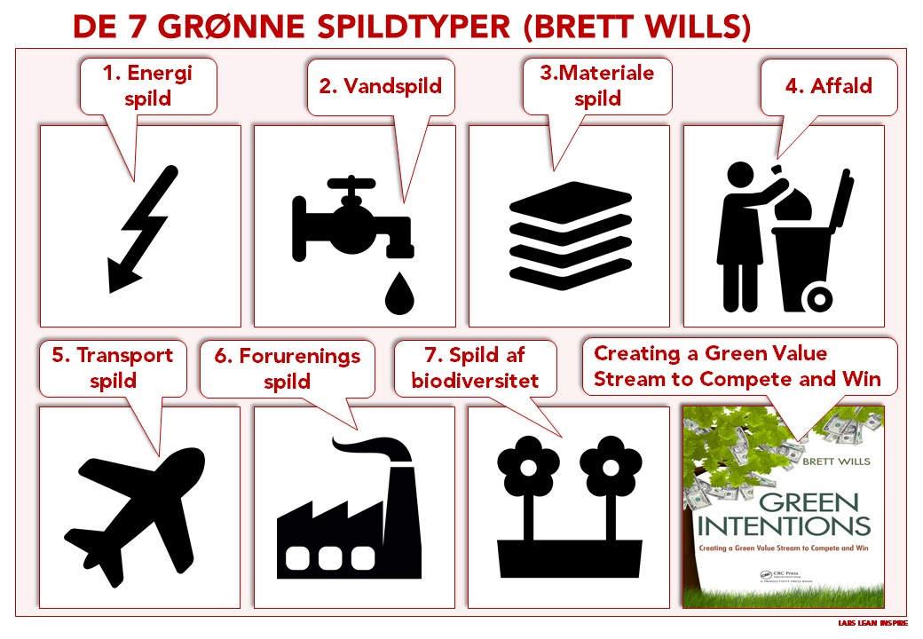
Målet med modellen er at give eleverne en række værktøjer de kan handle på her og nu.
- Hvordan kan eleven reducere energispild i praksis?
- Hvordan kan eleven reducere vandspild i praksis?
- Hvordan kan eleven reducere materiale spild i hverdagen?
- Hvordan kan eleven reducere mængden af affald til forbrænding og deponi?
- Kan eleven gøre noget for at nedbringe sit eget CO2 niveau ved transport?
- Kan eleven gøre nogle tiltag for at reducere forurening i sin hverdag?

Opgaver til Den Grønne Grunddannelse

Opgaverne har til formål at få eleven til at reflektere over egen adfærd. Den grønne tankegang er en stor ting. Det kan være meget uoverskueligt for den enkelte, for hvad kan jeg gøre?
Med afsæt i et enkelt af de syv punkter kan eleverne undersøge hvad der kan gøres. Står der en vandhane der drypper, trykluft der siver, lys tændt, - uden der er nogen i lokalet osv.
Hvad vil man kunne gøre for at begrænse de syv spildtyper, nu og her og på sigt.
Der er ikke nogen facitliste på opgaverne, men der ligges op til samtale i plenum.
Ved tidspres kan opgaverne også deles op, så klassen deles op i seks grupper der undersøger og reflekterer over hver sit og der samles til sidst op i plenum.

Brug dette kompendie til at orientere dig og sætte dig ind i tankerne bag materialet!
https://regeringen.dk/media/fembzn4j/pjece-koereplan-for-et-groent-danmark.pdf

Ad.1 Eleven informeres om muligheder for at reducere energispild i hverdagen.
Hvad står tændt og hvad står på standby? Fx oplader der har et færdigt opladet batteri eller står tomme og blinker. Eller måske radioer der står tændt natten over eller lys, sparepærer? (Der kan evt. laves en rundering i værkstedet.)
https://ens.dk/ansvarsomraader/energikrav-til-produkter/produkter-med-energikrav/svejseudstyr
https://transporttidende.com/artikler/utaet-trykluftsystem-koster-p30076
https://www.bolius.dk/her-er-10-store-stroemslugere-i-dit-hjem-672
https://nordjyske.dk/nyheder/nordjylland/spar-paa-stroemmen-det-er-ikke-raketvidenskab/3436011

Ad.2 Det skal vurderes om vandspild er nødvendigt.
I gennemgangen kan vandforbrug diskuteres og utætte vandhaner. To dråber i sekundet koster ca. 1000kr om året. En tynd stråle fra en vand der ikke lukkes ordentligt 6000kr om året.
https://sparenergi.dk/offentlig/bygninger/forbrug/om-vandforbrug
https://energihjem.dk/vandbesparelser/

Ad.3:Hvordan kan de selv nedbringe materiale spild? Rester, lommemøtrikker og skruer osv.
https://www.stenarecycling.dk/baredygtig-genvinding/materialegenvinding/fakta-om-jern-og-metal/
Forbrug ar ledninger og rør stykker, samt installationsmateriel.
Ad.4: Eleverne kan evt. få kendskab til affaldshierarkiet.
https://vcob.dk/vcob/nedrivning/hvad-er-byggeaffald/affaldshierarkiet
https://mst.dk/affald-jord/affald/saerligt-for-borgere-om-affald/stroemlinet-affaldssortering/

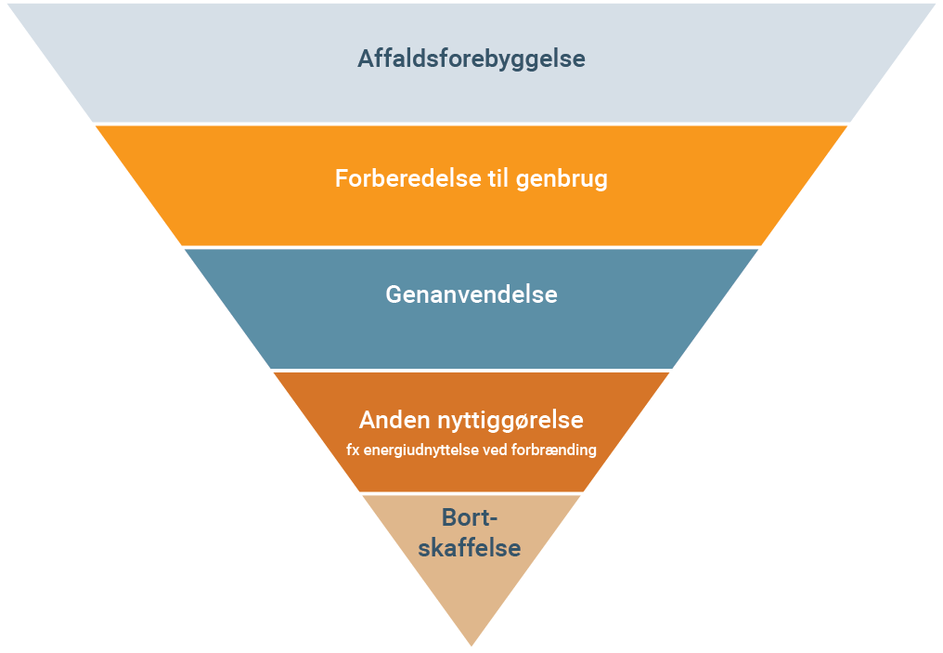
- Affaldsforebyggelse er at undgå at skabe affald. Dette kan fx gøres ved at mindske spild i produktionsprocesser og husstande samt ved at reducere indholdet af problematiske stoffer i produkter. Genbrug af produkter direkte uden forarbejdning skaber heller ikke affald.
- Forberedelse til genbrug er, når produkter forberedes (kontrol, rengøring eller reparation), så de kan genbruges uden anden forbehandling. Genbrug er, når produkter bruges igen til samme formål, som de var udformet til.
- Genanvendelse er, når affaldsmaterialer forarbejdes om til produkter, materialer eller stoffer, hvad enten de bruges til det oprindelige formål eller andre formål.
- Nyttiggørelse er, når affaldet opfylder et nyttigt formål ved at erstatte anvendelsen af andre materialer, der ellers ville være blevet anvendt til at opfylde en bestemt funktion. Affaldet kan også blive forberedt med henblik på at opfylde en funktion.
- Bortskaffelse er, når affaldet ikke opfylder et nyttigt formål.
- Materialenyttiggørelse omfatter forberedelse til genbrug, genanvendelse og anden nyttiggørelse

Med kendskab til affaldshierarkiet kan elever tage et kig på egen adfærd. Sortere de selv? Smider affald?

Ad.5 Her kan elevernes holdninger til transport diskuteres. Skal det foregå med motor?
https://www.europarl.europa.eu/news/da/headlines/society/20190313STO31218/co2-emissioner-fra-biler-fakta-og-tal-infografik

Ad.6 Holdningsbearbejdelse til batterier og kemikalier, samt skæreolier og farlige kemi i hverdagen.
https://www.lemu.dk/da/catalog/products/slipmiddel-rocol-pr-silicone-400ml/3351640010
https://www.lemu.dk/da/catalog/products/soudafoam-smx-comfort-isocyanatfri-skum-500ml/4340010197
Opgave:
Der er udarbejdet et slideshow der kan tales ud fra og som kan klæde eleverne på til hvad og hvorfor vi snakker bæredygtighed, samt en række opgaver eleverne selv skal løse og diskutere.
Forløbet kan potentielt ende ud i en podcast med to elever, der fortæller om hvordan de vil løse de udfordringer der er omkring bæredygtighed i elbranchen

